Détermination des lois de mouvement – 50 minutes

0bjectifs | - GEO-03 : Résoudre un problème de géométrie : déterminer la trajectoire d’un point ou déterminer une loi Entrée – Sortie  - GEO-04 : Évaluer expérimentalement une grandeur géométrique  - CIN-04 : Déterminer un loi ES cinématique, utiliser l’hypothèse de RSG  - CIN-05 : Évaluer expérimentalement une grandeur cinématique

Travail préliminaire : déterminer les lois de mouvement d’un trapèze de vitesse :
- [SUJET] https://capytale2.ac-paris.fr/web/c/809d-7465170
- [CORRIGE] https://capytale2.ac-paris.fr/web/c/890c-7476389

0bjectifs | - Comparer la commande calculée avec la commande proposée par le logiciel.  - Comparer la commande avec le déplacement réel de l’axe.

Trame du sujet dans Capytale : https://capytale2.ac-paris.fr/web/c/3f1a-7735076

Résoudre analytiquement | - Lois géométriques  - Réaliser un schéma cinématique minimal paramétré du CoMAX.  - A partir de la documentation, déterminer :  - K_codeur la relation entre la position angulaire du moteur en radians et la position du moteur en qc (tops codeurs) en [qc/rad],  - K la relation entre la position angulaire du moteur en radians et la position linéaire de l’axe en [mm/rad],  - v_axe_max la vitesse maximale de l’axe en translation [m.s⁻¹] et la v_mot_max vitesse maximale du moteur en rotation [rad.s⁻¹],  - a_axe_max l’accélération maximale de l’axe en translation [m.s⁻²] et a_axe_max l’accélération maximale du moteur en rotation [rad.s⁻²].

Résoudre analytiquement et numériquement | - Lois de mouvement  Lors du déplacement du Comax avec un Profil de position, l’utilisateur précise l’amplitude du déplacement de l’axe souhaitée.  - Capytale permet de calculer les_t (temps), les_x (position du bras) ,les_v (vitesse du bras), les_a (accélération du bras).  - Tracer les profils de position, vitesse et accélération du bras, pour un déplacement linéaire de l’axe de 100 mm.  - En utilisant Capytale, tracer les profils de position, vitesse et accélération du moteur, pour un déplacement linéaire de l’axe de 100 mm.

Analyser les écarts | 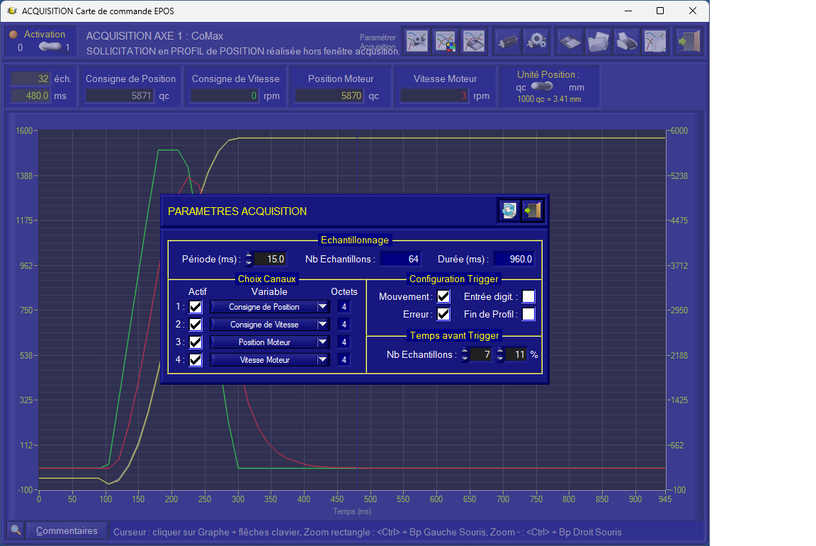  - Comparaison modèle – Réel  - Réaliser un essai en trapèze pour un déplacement de 100 mm [Fiche 3]  - Paramètres d’acquisition :  - Période : à ajuster pour avoir l’ensemble de la mesure  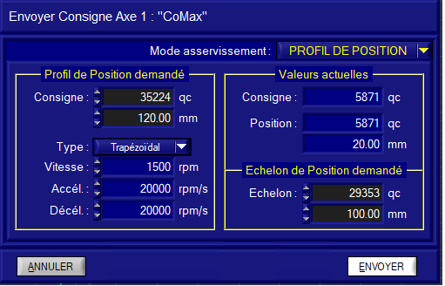  - Consigne de position  - Consigne de vitesse  - Position moteur  - Vitesse moteur  - Solliciter axe :  - Mode d’asservissement : Profil de position  - Consigne : échelon 100 mm [encart en bas à droite]  - Type trapézoïdal  - Comparer les positions du moteur (en rad ou en qc)  - consigne de position du moteur calculée par le logiciel,  - consigne de position du moteur que vous avez calculée,  - position du moteur mesurée par le codeur.  - Comparer les vitesses du moteur (rpm – tour/min ou rad/s)  - consigne de vitesse du moteur calculée par le logiciel,  - consigne de vitesse que vous avez calculée,  - vitesse du moteur mesurée.

Analyser les écarts | - Comparaison modèle – Réel  - Pour approfondir la question précédente, il est possible de réaliser la comparaison modèle réel. Pour cela vous pouvez :  - Ou bien : attacher votre fichier de mesure au format.csv à capytale ;  - Ou bien : utiliser le fichier intégré CIN_Trapeze_100mm.csv .  - Reprendre les comparaisons faites à l’activité précédente.

Synthèse | - Réaliser une synthèse dans le but d’une préparation orale :  - Comparer les lois de commande pour un mouvement programmé avec les déplacements mesurés.  Pour XENS – CCINP – Centrale – CCMP :  - Donner l’objectif de l’activités.  - Monter sur un graphe la comparaison des courbes mesurées et  Pour CCMP :  - Ajouter les courbes et les conclusions au compte-rendu.

Eléments de correction : https://capytale2.ac-paris.fr/web/c/5b2e-7733946

